TUGAS AKHIR GAME PROGRAMMING

FLYING BALOON



Disusun Oleh:
Nama : Laila Rifqi Nur Aini
NIM : A11.2018.11437
Program Studi : Teknik Informatika

FAKULTAS ILMU KOMPUTER
UNIVERSITAS DIAN NUSWANTORO
SEMARANG
Tahun 2021/2022

DAFTAR ISI

HALAMAN PERSETUJUAN TUGAS AKHIR I i
HALAMAN PENGESAHAN ii
HALAMAN RINGKASAN iii
DAFTAR ISI iv
DAFTAR TABEL (jika ada) v
DAFTAR GAMBAR (jika ada) vi
DAFTAR LAMPIRAN (jika ada) vii
BAB I PENDAHULUAN 8
1.1 Latar Belakang Masalah 8
1.2 Rumusan Masalah 10
1.3 Batasan Masalah (Ruang Lingkup) 10
1.4 Tujuan Penelitian 11
1.5 Manfaat Penelitian 11
BAB II TINJAUAN PUSTAKA DAN LANDASAN TEORI 12
2. 1 Tinjauan Studi 12
2.2 Tinjauan Pustaka 12
2.3 Tinjauan Obyek Penelitian (bila diperlukan) 13
2.4 Kerangka Pemikiran 13
BAB III METODE PENELITIAN 15
JADWAL PENYUSUNAN TUGAS AKHIR 17
DAFTAR PUSTAKA 18
LAMPIRAN (Bila ada) 19

TENTANG GAME
Layak nya game flying bird atau copter game ini sama dengan game lainnya akan tetapi menggunakan objek berbeda yaitu balloon dan musuh yang berupa objek tajam. Membuat game ini terinspirasi dari banyak nya orang depresi yang melampiaskan rasa sakit pada tubuhnya sendiri atau bisa di sebut selfharm. Game ini bertujuan untuk alat melampiaskan perasaan seperti itu.

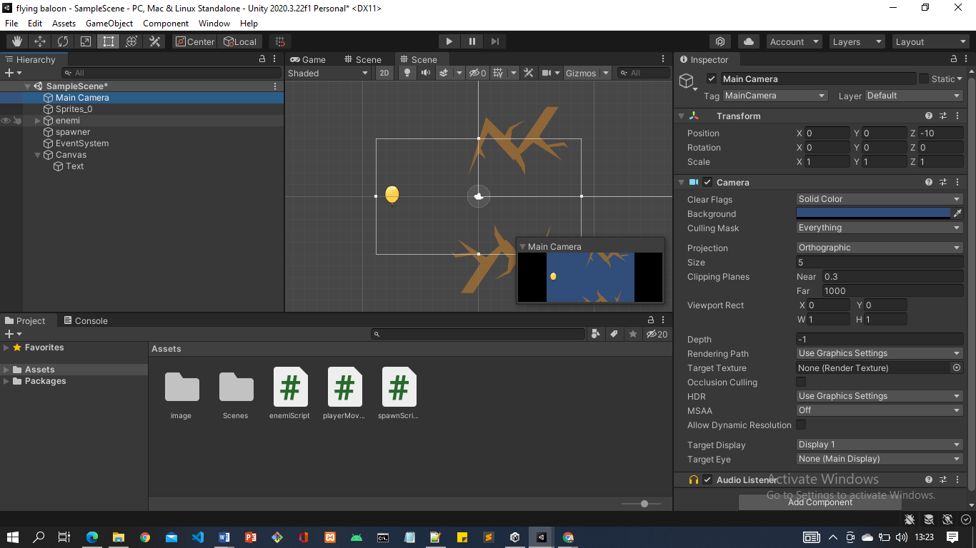

JADWAL PENYUSUNAN TUGAS AKHIR

Bab ini berisi tahapan penyusunan Tugas Akhir dilengkapi dengan milestone-nya. Dalam bab ini juga dapat ditambahkan hal-hal lainnya, misalnya kendala yang ada, kemungkinan perubahan/alternatif, dan lain -lain. Jadwal Penyusunan Tugas Akhir harus difokuskan pada proses, aktifitas atau rincian tugas/pekerjaan yang akan dilakukan, jadi bukan dalam bentuk bab penulisan.

DAFTAR PUSTAKA

Halaman ini berisi daftar pustaka/acuan yang digunakan dalam penyusunan Tugas Akhir. Penulisan daftar pustaka menggunakan Harvard

LAMPIRAN (Bila ada)

Bila terdapat lampiran-lampiran, maka lampiran tersebut diletakkan setelah Daftar Pustaka.

